Delegación Maya K’iche’ de Guatemala intercambia con Pueblos Indígenas de Canadá.
(POR: Juan José Hurtado Paz y Paz & Luis Martínez González)
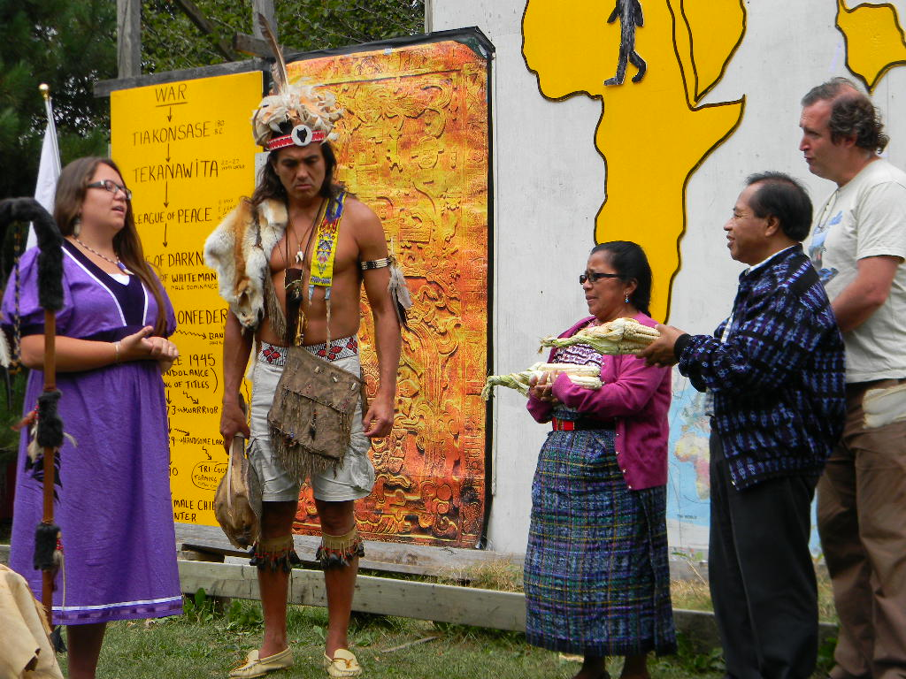
En el mes de septiembre, pobladores de diferentes partes de Canadá se dieron cita para intercambiar con una delegación Maya con el propósito conocer de su Cultura y el conteo que han llevado del tiempo, así como analizar y fortalecer la existencia de los Pueblos Indígenas de Canadá y sus formas de organización.
Virginia Ajxup, del Área de Mujeres de la Asociación Pop No’j, junto a Juan Xapil Zivir presidente de la misma, ambos ajq’ijab’ (conocedores del tiempo Maya) realizaron una visita al Consejo de las Once Naciones de los Pueblos Indígenas de Quebec, compartieron información y su sabiduría sobre el Oxlajuj B’aqtun (el fin de un ciclo de 5,200 años). Las preguntas claves apuntaron hacia los retos del Pueblo Maya, su posición política frente a las condiciones que viven, y a partir del 21 de diciembre, cuáles serán las demandas a presentar al estado Guatemalteco como retos para hacer valer los derechos del Pueblo Maya.
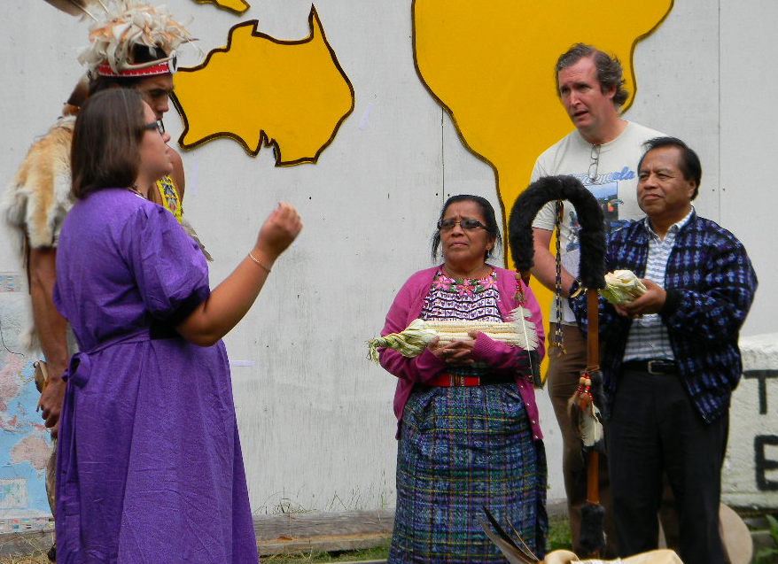
La delegación también explicó el Oxlajuj B’aqtun a mujeres que trabajan la prevención de la violencia.
Los pueblos indígenas en Canadá promueven su dignidad, a través de la educación para las y los niños. Los Mohawk han puesto mucho interés en la recuperación de la cultura desde la educación y el aprendizaje de los niños de su idioma indígena, como primera lengua.
Explican que hay trece principios que son sus fuerzas para levantarse nuevamente; 13 cuadros con ilustraciones sirven para la invocación de las diferentes especies, entre animales y vegetales, que definen su vida y su cultura, a lo que también se le conoce como las trece lunaciones.
Este intercambio permitió conocer la cosmovisión de los distintos pueblos indígenas y sus diferentes estilos de vida, como captan la integración del mundo y su dimensión geográfica, su comprensión de la complejidad de la vida; pensamientos diferentes pero con muchos elementos en común, apegadas a las energías del Cosmos y de la Madre Naturaleza.
La delegación Maya K’iche’ participó en las actividades que se realizaron en Quebec en Conmemoración de la proclamación de los derechos de los pueblos indígenas, actividades en las que compartieron también con representantes del Pueblo Mapuche de Chile.
Para la delegación Maya, fue interesante conocer que en Quebec, el predominio lo tienen los blancos, quienes siguen atropellando a las poblaciones indígenas, continúan el colonialismo, la dominación y el racismo. Las tribus Mohawk que viven en reservas; los Algonquines no quisieron vivir en ellas. En sus reflexiones, analizan los fenómenos provocados por el mal llamado “desarrollo” (capitalista) que está destruyendo al mundo.
Esta historia de dominación y despojo, de discriminación y opresión, los ha llevado a conclusiones muy fuertes, al punto de decir: “No hay que recibir nada del blanco; nos hacen sentirnos mendigos. Su dinero está contaminado de dolor, explotación y muerte.”

